- 用户需求书
- 基本情况
网络方面。我市目前财政网络分为二级网和三级网，其中：二级网为市财政局链接省财政厅科技服务中心的财政专线，带宽为30M；三级网为各乡、镇人民政府、市属各预算部门（单位）和市华侨经济区管委会连接市财政局机房的财政专线，带宽为6 M。截至2020年3月30日，我市有财政专线使用需求的单位（部门）共221家，目前已建链185家（含市委党校电教室财政内网专线10M），还有36家单位待建待链。
机房方面。我局有1间中心机房，机房内配有机柜3个，服务器2台， UPS电源1组，智能空调1台，路由器1台，交换机3台，深信服上网行为管理器1台,通软财政客户端一体机GTMA-600一台，启明星辰防火墙一台，亚信安全深度威胁发现设备TDA-1300一台。
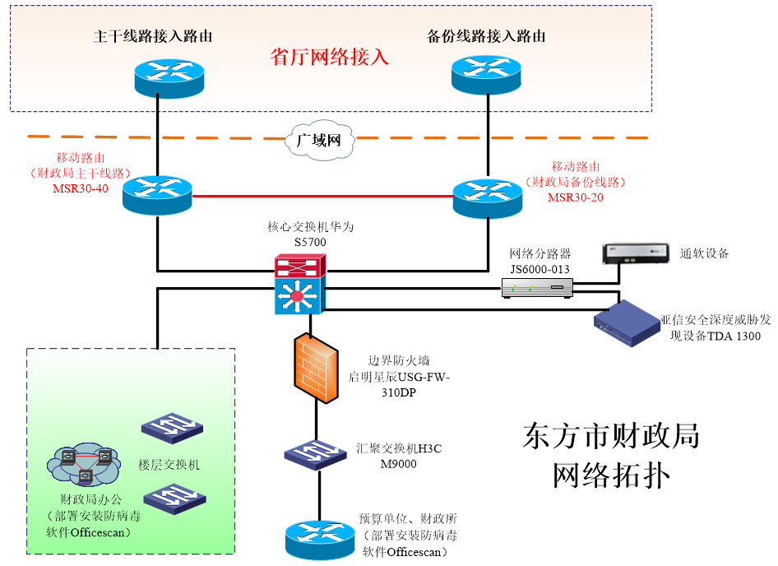

信息安全方面。我局根据省财政厅科技服务中心布设安装了亚信科技防病毒软件，用于病毒防控；其次通过通软财政客户端一体机GTMA-600将连接市财政局财政内网专线的计算机强制安装监控软件，该软件安装后，计算机将不能连接互联网。
二、项目建设原则
符合全市财政统筹兼顾服务体系建设规划，立足于保障和提升现有的财政专网系统资源；总的建设设计原则体现先进性、实用性、安全性和兼容性。
- 建设内容
（一）项目单位共221个，包括市财政局、市委党校电教室及市财政国库支付中心机房连接市财政局机房的线路，所有线路带宽必须大于6M。
（二）项目内容包括221个财政内网专线终端运维工作、稳定联入市财政局机房的通用软件预算单位客户端接入管理系统AMG-600、IP规划管理工作等。
（三）财政内网专线开通链接验收后，网络服务商必须保证财政内网在物理上隔离物联网，同时保证网络带宽符合项目目标。

四、验收标准和要求：
1、交付时间：合同签订生效之日起60日历天内。
2、交付地点：用户指定地点。
3、付款条件：采购双方签订合同时另行约定。
4、验收要求：按招标文件技术参数进行验收。

